13 ^{th} Lifestyle Medicine Summit, Taipei 2022
2022 生活型態功能醫學會-多重功醫宇宙
The Health Multiverse: the different dimensions of functional medicine
2022. 09.18 (Sun.) 8:30 am – 5:00 pm

地 點 : 香格里拉台北遠東國際大飯店，2F香格里拉會議廳
(台北市敦化南路二段201號)
主辦單位：中華職業醫學會
協辦單位：中華生醫科技股份有限公司、台灣基因營養功能醫學學會

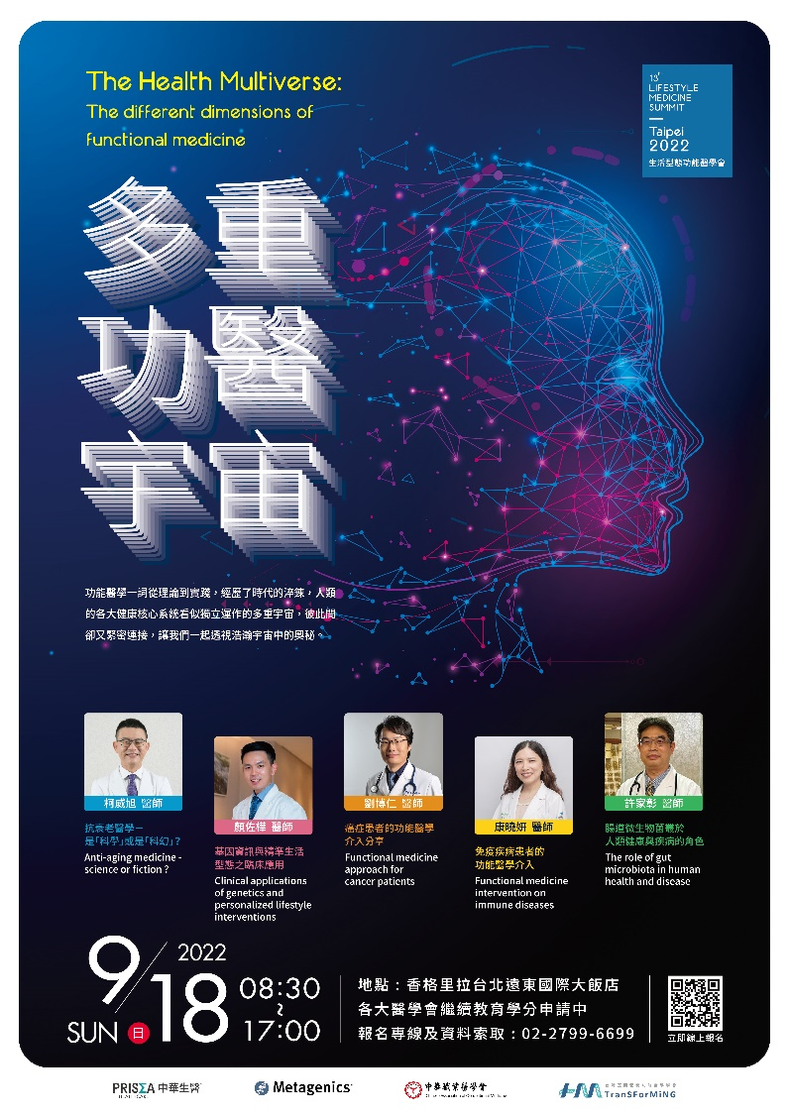
功能醫學一詞從理論到實踐，經歷了時代的淬鍊，人類的各大健康核心系統看似獨立運作的多重宇宙，彼此間卻又緊密連接，讓我們一起透視浩瀚宇宙中的奧秘。
本次會議邀請五位不同領域的醫學專家，分別為 : 劉博仁醫師、康曉妍醫師、柯威旭醫師、顏佐樺醫師、許家彰醫師，不藏私地分享多年的臨床經驗，讓大家了解如何透過功能醫學與營養醫學的介入，來治療不同疾病與健康問題。這場眾星雲集的知識饗宴，絕對不容錯過 ，期待各位貴賓的蒞臨，讓我們一起互相交流與學習。

13 ^{th} Lifestyle Medicine Summit, Taipei 2022
2022 生活型態功能醫學會-多重功醫宇宙
The Health Multiverse: the different dimensions of functional medicine
Agenda
時 間 | 主 題 | 講 師
08:30 –09:00 | 貴賓報到
09:00– 09:10 | 開幕致詞
09:10– 10:10 | 抗衰老醫學－是「科學」或是「科幻」？  Anti-aging medicine - science or fiction ? | 柯威旭醫師
10:10 – 11:10 | 基因資訊與精準生活型態之臨床應用  Clinical applications of genetics and personalized lifestyle interventions | 顏佐樺醫師
11:10 – 11:30 | 第一場QA交流 | 全體講師
11:30 – 13:10 | Lunch Time
13:10 – 14:10 | 腸道微生物菌叢於人類健康與疾病的角色  The role of gut microbiota in human health and disease | 許家彰醫師
14:10 – 15:10 | 免疫疾病患者的功能醫學介入  Functional medicine intervention on immune diseases | 康曉妍醫師
15:10 –15:30 | Tea Break
15:30 –16:30 | 癌症患者的功能醫學介入分享  Functional medicine approach for cancer patients | 劉博仁醫師
16:30 –16:50 | 第二場QA交流 | 全體講師
16:50 – 17:00 | 閉幕

13 ^{th} Lifestyle Medicine Summit, Taipei 2022
2022 生活型態功能醫學會-多重功醫宇宙
The Health Multiverse: the different dimensions of functional medicine
Abstract
時 間 | 主題/講師/摘要
09:00– 10:10 | 主題：抗衰老醫學－是「科學」或是「科幻」？  講師：柯威旭醫師  摘要：  第一部份將討論衰老的九大標記。老化的特點是生理完整性的逐漸喪失，導致功能受損和對死亡的易受性增加。老化是人類主要病症的主要風險因子，包括癌症、糖尿病、心血管疾病和神經退化性疾病。近年來，關於老化的研究經歷了前所未有的進展，演講中將討論這九個標記：基因組不穩定、端粒損耗、表觀遺傳學改變、蛋白質穩定性喪失、營養感應失調、線粒體功能障礙、細胞衰老、幹細胞衰竭和細胞間通訊改變。接下來將進一步討論，在現有的科學證據上，如何使用生活型態的改變、營養素及藥物的介入、以及細胞治療，來改變這九大標記，進一步增進人類健康。  第二部份，將介紹「DKABio智慧健康風險分析服務」－以超過500萬人、資料期間長達20年、總計超過1億筆的華人健康資料庫，使用1200個子模型，分析15種國人常見慢性疾病的罹病風險，以找出疾病的高危險族群，協助擬定有效率的健康管理策略。
10:10 – 11:10 | 主題：基因資訊與精準生活型態之臨床應用  講師：顏佐樺醫師  摘要：  人體出現的不同的基因差異（Genetic Variation），使我們對飲食營養或疾病的基因表態不一樣。透過營養基因組學（Nutrigenomics）的資訊，我們可以了解身體對各種營養素的需求之分別，甚至提前預防個別反應所帶來的疾病風險。藉由綜合評估營養需求、營養狀態後，根據個人的獨特基因組合，精準提供「個別化」的飲食生活型態建議來達到預防疾病及增強個人健康的效果。
13:10 – 14:10 | 主題：腸道微生物菌叢於人類健康與疾病的角色  講師：許家彰醫師  摘要：  最近幾年來有關腸道微菌叢的研究非常多，研究發現腸道微菌叢和身體各種器官與重要機能的表現有密切關係，腸道菌叢的生態改變與人類各種疾病的產生有關。我們常說:萬病始於腸胃道，腸胃道的健康與否與我們現代人常見的疾病息息相關，而我們的腸道的健康又深受腸道微菌叢的影響，於是腸道微菌叢成為近年醫學與生物科技領域的新興熱門議題，許多這方面的研究結果已顛覆了舊有醫學處理疾病的觀念;而腸道微菌叢的研究會如此快速的進展主要與基因定序技術的進步有關。  約20年前科學家開始做人類2萬5千個基因之定序，花了10年終於完成這個工作;隨著基因定序技術的成熟，做大規模的快速基因定序已非難事包括腸道微菌叢的定序研究，之後也陸續發現很多過去所未知的微菌叢。我們人類身上有2萬5千個基因，而微菌叢的基因卻多達300萬個，換句話說人類身上的基因數只有1%是人類自己的，99%是屬於微菌叢的基因。  最近100年間各種疾病大規模的增加除了醫療科技，診斷技術與人類壽命延長的因素之外，從演化的角度人類只有經過三至四個世代的傳承無法全然解釋這個巨大的改變。我們過去常將疾病歸因於工業化所造成的環境污染與毒素增加，人類生活型態與飲食習慣的改變等因素，而這些因素也會直接或間接影響到我們的腸道微菌叢的生存與分布。在這百年的時間我們的腸道微菌叢已經歷數百萬至數千萬個世代的劇烈改變，進而影響到腸道微菌叢的基因，種類，數量，多樣性與代謝物的改變。腸道微菌叢與其相關代謝物可以維持人類腸道黏膜的完整性，製造維生素B與K，調節與穩定免疫系統，製造重要的神經傳導物質與激素，調整人體的新陳代謝與對能量之利用等功能;也是藉由腸道微菌叢與人類宿主間彼此複雜多變的互動與影響比較能解釋人類疾病近百年呈現多樣化之現象。一般認為人類基因對疾病的影響約佔10%，另外90%的原因多歸諸於飲食，生活型態，睡眠與運動等因素，其實這些因素是會造成體內腸道微菌叢質與量的改變而影響疾病的發生與否。  人類從胎兒時期成長到成年人這段時間會經歷許多不一樣的歷程如生產方式(自然產或剖腹產)，哺乳方式(餵哺母乳或配方奶粉)，藥物使用頻率(如抗生素,止痛藥或制酸劑等)，個人衛生觀念與清潔習慣，接觸寵物與大自然之頻率，飲食內容(常吃纖維食物，高糖高脂或加工食品等食物)與生活區域環境之差異等會對腸道微菌叢的發展變化有著深遠的影響並造就每個人腸道微菌叢的獨特性質;既然腸道微菌叢在人體健康中扮演著重要的角色，或許可以藉由腸道微菌叢的改變與調整在還沒生病之前就預防疾病的發生，達到預防醫學的理想;希望在不久的將來可以藉由更多實證醫學的研究基礎，嘗試開發和利用腸道微菌叢的結構物質與其相關代謝物，口服次世代特定微菌膠囊或糞菌移植，來扭轉或取代現有對疾病的處理方式。
14:10 – 15:10 | 主題：免疫疾病患者的功能醫學介入  講師：康曉妍醫師  摘要：  自體免疫疾病包含至少100種以上的各類疾病，保守估計盛行率約3%到5%，並且還不斷地增加中。自體免疫疾病除了造成醫療經濟的負擔之外，最主要還是臨床症狀對病患的生活品質造成極大影響。傳統臨床治療自體免疫疾病多使用藥物做症狀控制，但仍有患者無法有效改善。我們應用功能醫學的角度介入治療，從可能誘發自體免疫疾病的三大因子：環境、個人基因，腸道通透性開始，進而了解內在營養、睡眠、壓力、運動等生活型態以及外在感染、毒素暴露等不同面向的作用，以臨床實例來討論功能醫學對自體免疫疾病患者的臨床治療成效。
15:30 –16:30 | 主題：癌症患者的功能醫學介入分享  講師：劉博仁醫師  摘要：  癌症的發生，嚴重衝擊了患者以及照顧者的生活品質，雖然醫學持續進步，但是癌症的發生率卻持續增加。依照台灣衛生福利部國民健康署公布最新癌症登記報告，2019年台灣新發癌症人數為12萬1254人，較2018年增加5123人。十大癌症榜首再度由大腸癌蟬聯，連續14年位居第1。值得注意的是，癌症時鐘再快轉11秒，相當於每4分20秒就有1人確診罹癌。  除了癌症發生率增加以外，癌症年輕化也是另一大隱憂。根據WHO最新統計顯示，2020年乳癌已首度超越肺癌，成為全球最常見癌症，在台灣，現在乳癌已躍居女性最常發生的癌症首位，而根據2019年的調查，50歲以下罹患乳癌的人數約有5500多人，而在35歲以下的極年輕患者，則有400多人，相較於歐美人士的乳癌多半集中於50歲以上，台灣乳癌的年齡層有下降的趨勢。  目前國健署都有提供癌症篩檢，即便如此，癌症的腳步卻如影隨形，不易擺脫，除了基因變異以外，問題應在於錯誤的生活型態以及飲食營養的失衡。

